[政务信息]
博罗县农业技术推广中心召开全县红火蚁疫情防控技术及水稻“两迁害虫”综合防控技术现场观摩会

为进一步加强红火蚁疫情防控技术及水稻“两迁害虫”综合防治技术示范推广，博罗县农业技术推广中心于2015年10月15日，相继在我县农业科技示范场举办红火蚁疫情防控技术现场观摩会和柏塘镇黄塘村举办水稻“两迁害虫”综合防治技术现场观摩会。各镇农业技术推广站、罗浮山管委会农村工作办公室技术骨干等共60多人参加了观摩会。
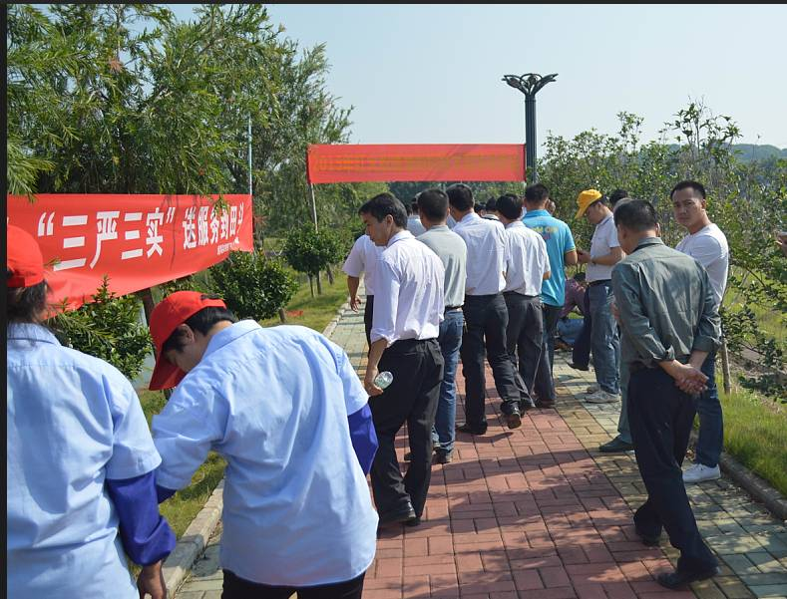
红火蚁疫情防控技术现场负责人详细介绍了我县红火蚁疫情防控具体情况，并现场展示防控效果，与技术骨干们深入交流了防控经验。
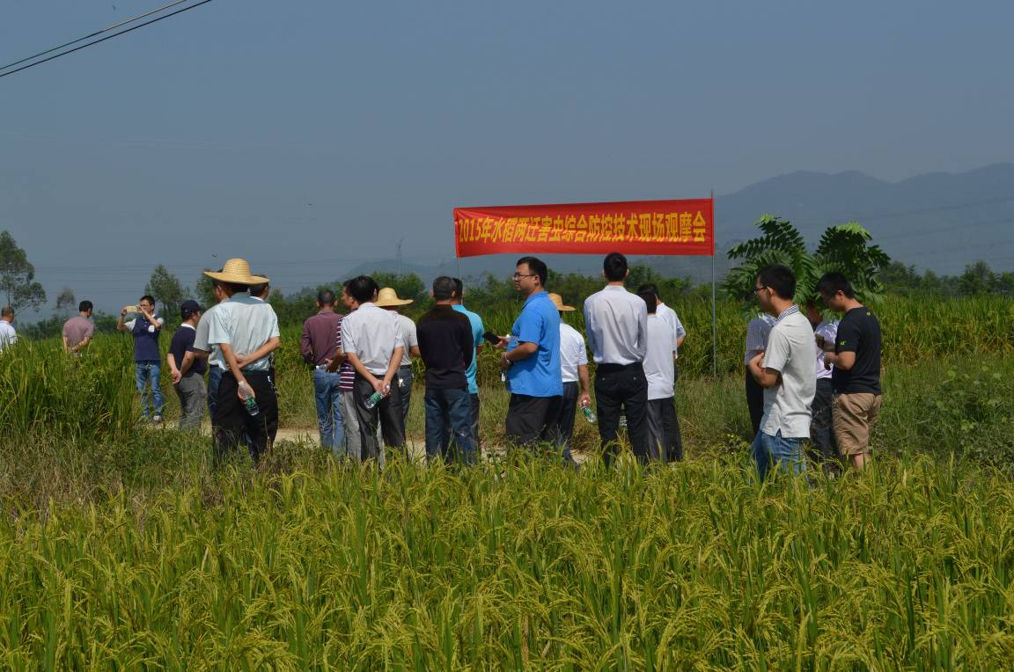
示范点的防控效果明显，水稻长势喜人。据现场负责人介绍，我县高度重视粮食生产安全，通过设立水稻病虫害监测，开展水稻病虫害预测预报、建设水稻“两迁害虫”综合防控示范点、发放水稻病虫害防控技术资料、举办培训班及观摩会等多途径指导广大农户科学防控水稻病虫害。下来，将统一招标采购价值50万元的病虫害防控物资并发放到各镇、村用于开展重大农作物病虫害防控，为我县粮食安全生产保驾护航。

博罗县农业技术推广中心
朱文忠 邓灿武
2015年10月15日

